การรับค่าค้ำประกันร้านค้า /ประกันของเสียหาย/ประกันทรัพย์สิน/ประกันหอพัก
ขั้นตอนการทำงานของกองคลัง
1.เมนู บันทึกรับหลักประกันซอง/สัญญา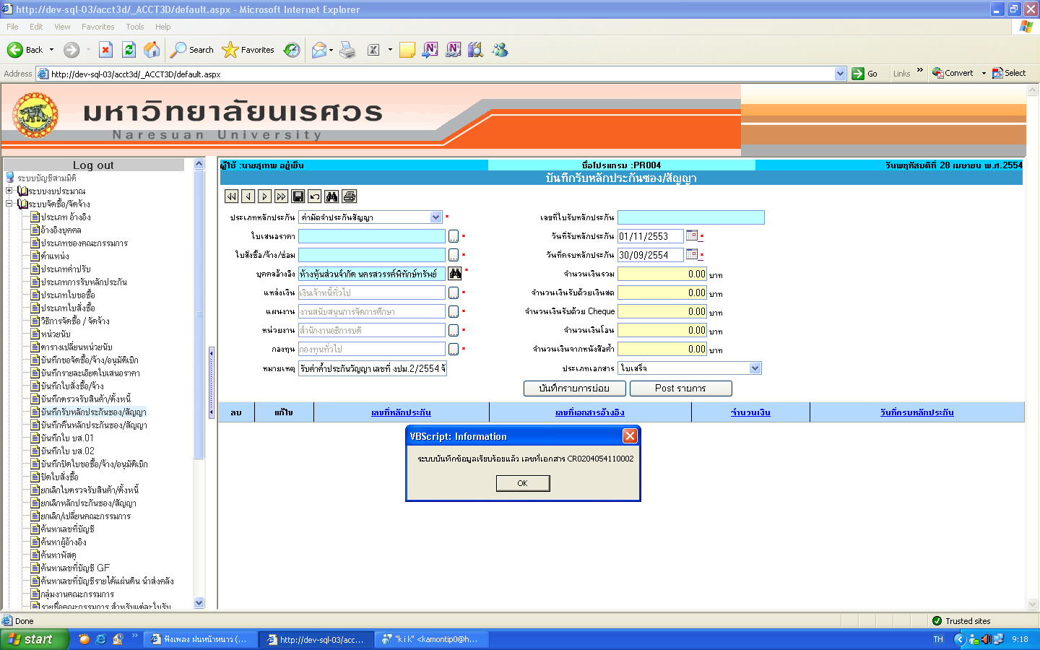ขั้นตอนการบันทึกข้อมูล
1.ระบุประเภทหลักประกัน เป็น ค่ามัดจำประกันสัญญา หรือ ค่าค้ำประกันร้านค้า
2.ระบุบุคคลอ้างอิง คือ บุคคลที่จ่ายค่าค้ำประกัน
3.ระบุแหล่งเงิน เป็น เงินเจ้าหนี้ทั่วไป
4.ระบุแผนงาน เป็น งานสนับสนุนการจัดการศึกษา
5.ระบุหน่วยงาน
6.ระบุกองทุน เป็น กองทุนทั่วไป
7.ระบุหมายเหตุการรับค่ามัดจำ
8.ระบุวันที่รับค่ามัดจำและวันที่ครบกำหนด
9.ระบุประเภทเอกสาร เป็น ใบเสร็จหรือใบนำส่ง
10.บันทึกข้อมูล เมื่อบันทึกข้อมูลเรียบร้อยแล้วไปทำการบันทึกรายการย่อย
การบันทึกรายการย่อยเป็นการบันทึกประเภทการรับค่ามัดจำว่าจะรับเป็นเงินสด เช็ค หรือเงินโอน กรณีรับค่ามัดจำเป็นเงินสด หรือเช็ค สามารถบันทึกรายการย่อยได้เลย แต่ถ้ากรณีรับค่ามัดจำเป็นเงินโอน จะต้องไปบันทึกรับเงินโอน ที่เมนูบันทึกรับเงินโอนก่อน ซึ่งจะได้เลขที่เอกสารรับเงินโอน (TR..) เพื่ออ้างอิงในการบันทึกรายการย่อยต่อไป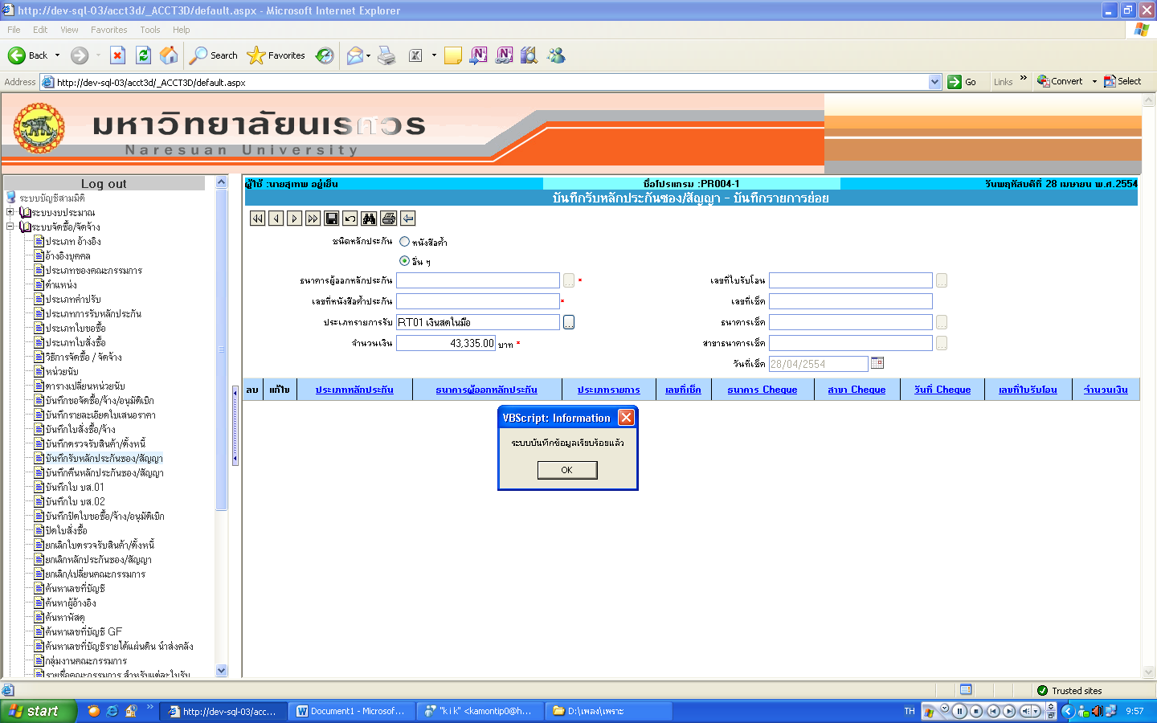
11.ระบุประเภทการรับค่ามัดจำที่ช่อง อื่นๆ
12.ระบุประเภทรายการรับ เป็น เงินสด เช็ค หรือเงินโอน
13.บันทึกข้อมูล

เมื่อบันทึกข้อมูลเรียบร้อยแล้วให้กลับไปที่หน้าหลัก เพื่อสั่งพิมพ์เอกสาร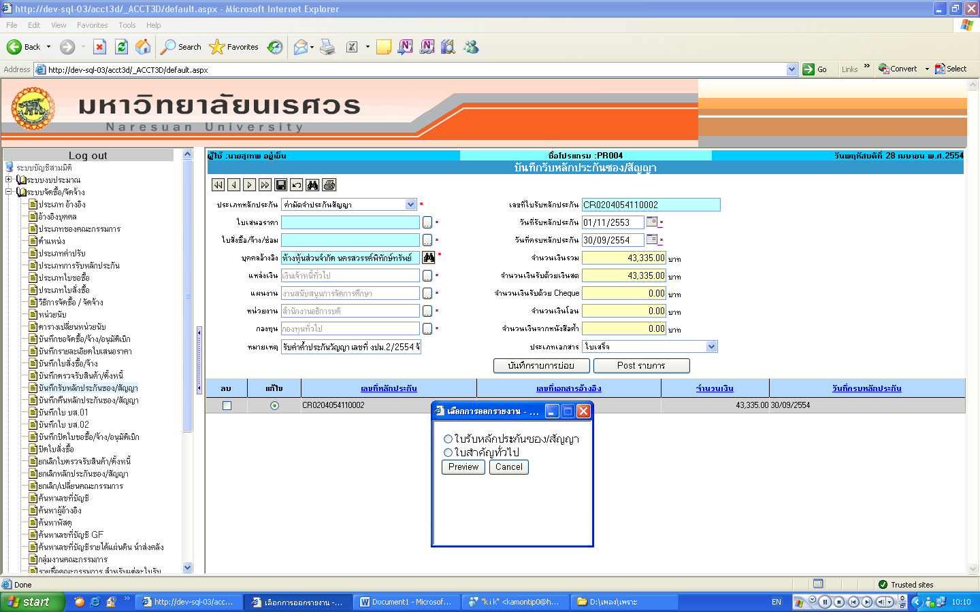
14.คลิกแก้ไขที่ รายการใบรับค่ามัดจำ
15.คลิกที่เครื่องพิมพ์
** กรณีรับค่ามัดจำเป็นเงินสด หรือ เช็ค ให้พิมพ์ ใบรับหลักประกัน เพียงอย่างเดียว
** กรณีรับเป็นเงินโอน ให้พิมพ์ ใบรับหลักประกันและใบสำคัญทั่วไปด้วย

ตัวอย่าง ใบรับค่ามัดจำประกันสัญญา/ค่าประกันร้านค้า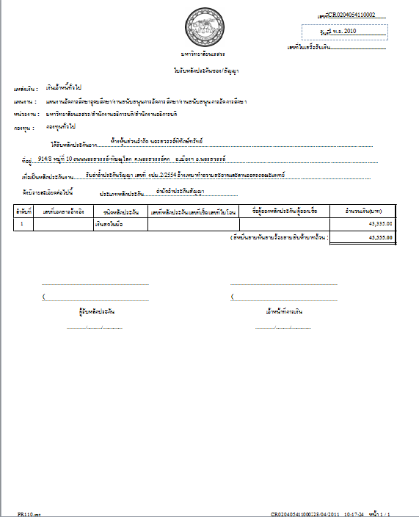

ตัวอย่าง ใบสำคัญทั่วไปกรณีรับค่ามัดจำเป็นเงินโอน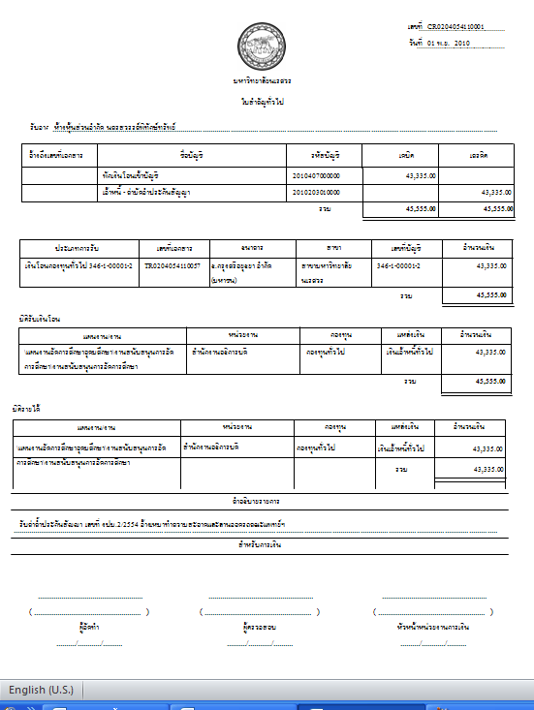
เมื่อพิมพ์เอกสารครบแล้ว ให้กลับมาที่หน้าหลัก และ Post รายการ

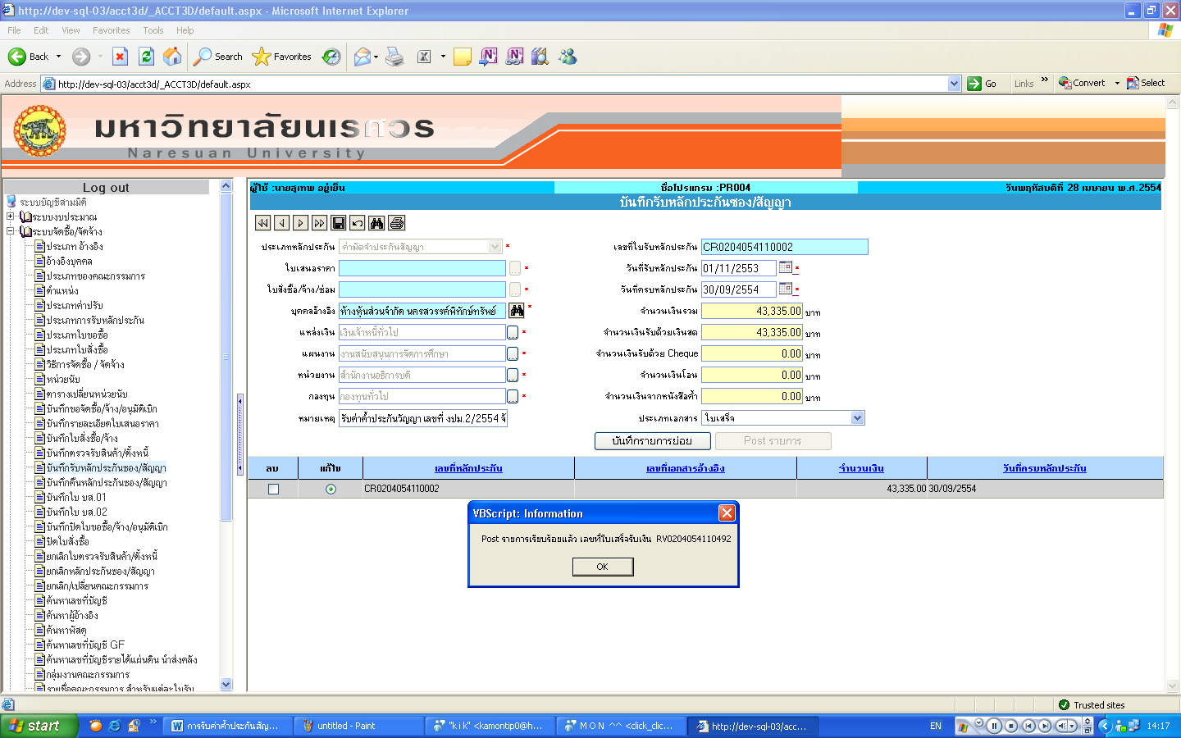
16.Post รายการ เมื่อคลิก OK แล้วระบบจะขึ้น Pop-up ให้พิมพ์ใบสำคัญรับและใบเสร็จรับเงิน
**กรณีรับเป็นเงินสด หรือเช็ค ต้องพิมพ์ใบสำคัญรับและใบเสร็จรับเงิน
**กรณีรับเป็นเงินโอน พิมพ์เฉพาะ ใบเสร็จรับเงินเท่านั้น

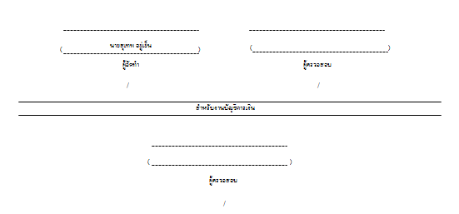
ตัวอย่างใบสำคัญรับ กรณีรับเป็นเงินสด หรือ เช็ค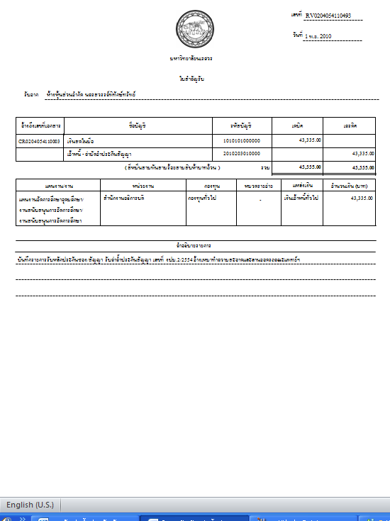

ตัวอย่าง ใบเสร็จรับเงิน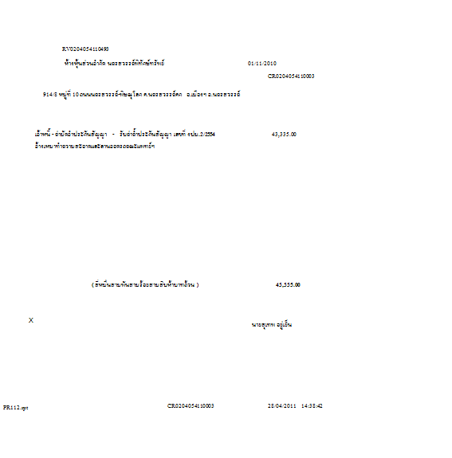

การคืนค่าค้ำประกันร้านค้า /ประกันของเสียหาย/ประกันทรัพย์สิน/ประกันหอพัก
ขั้นตอนการทำงานของ หน่วยงาน คณะ สำนัก
1.เมนู บันทึกคืนหลักประกันซอง/สัญญา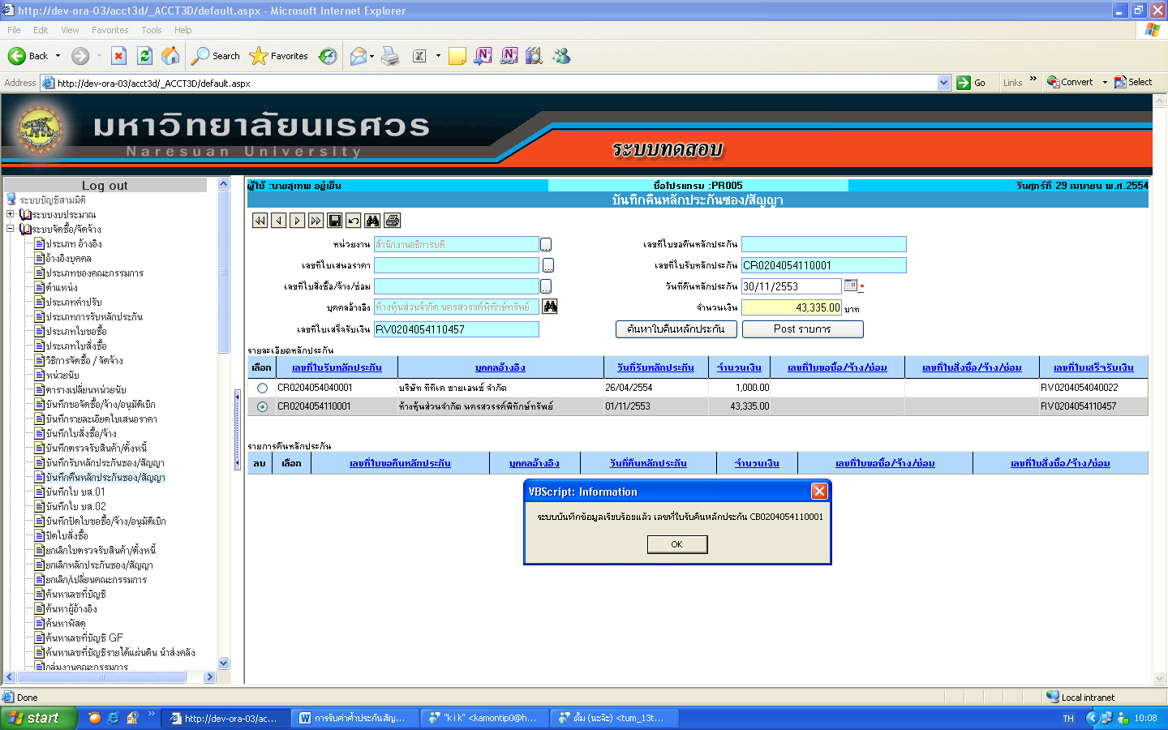
ขั้นตอนการบันทึกข้อมูล
1.ระบุหน่วยงานที่ทำรับค่ามัดจำประกันสัญญา/ค่าประกันร้านค้า
2.จากนั้นค้นหาเลขที่ใบรับค่ามัดจำประกันสัญญา/ค่าประกันร้านค้า แล้วคลิกที่ช่อง เลือก
3.ระบุวันที่คืน
4.บันทึกข้อมูล เมื่อบันทึกข้อมูลเรียบร้อยแล้ว ให้กลับไปที่หน้าหลักเพื่อพิมพ์ใบคืนค่ามัดจำประกันสัญญา/ค่าประกันร้านค้า
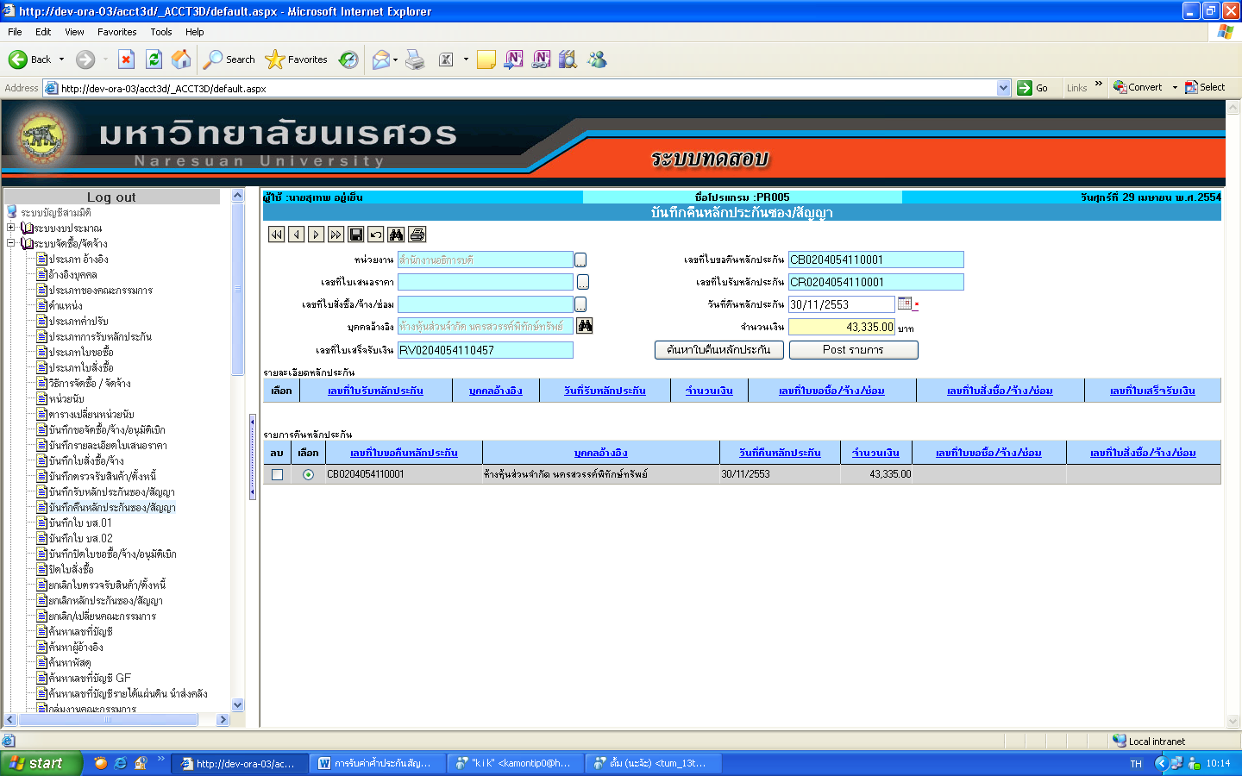
5.คลิกเลือกที่ใบรับคืนหลักประกัน
6.คลิกที่เครื่องพิมพ์

ตัวอย่างใบคืนขอค่ามัดจำประกันสัญญา/ค่าประกันร้านค้า(CB..)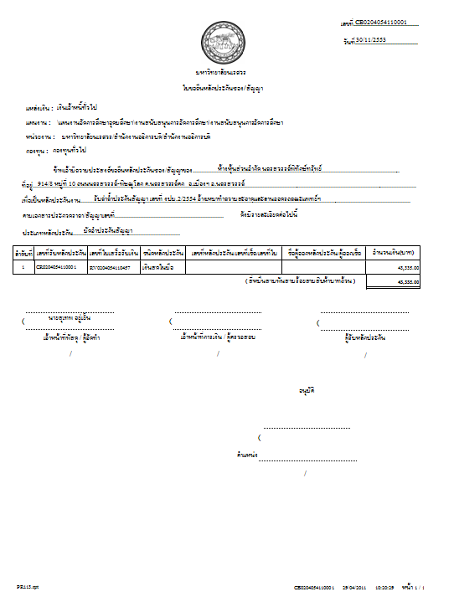

เมื่อพิมพ์ใบขอคืนค่ามัดจำเรียบร้อยแล้ว ให้ย้อนกลับไปที่หน้าหลัก เพื่อ Post รายการ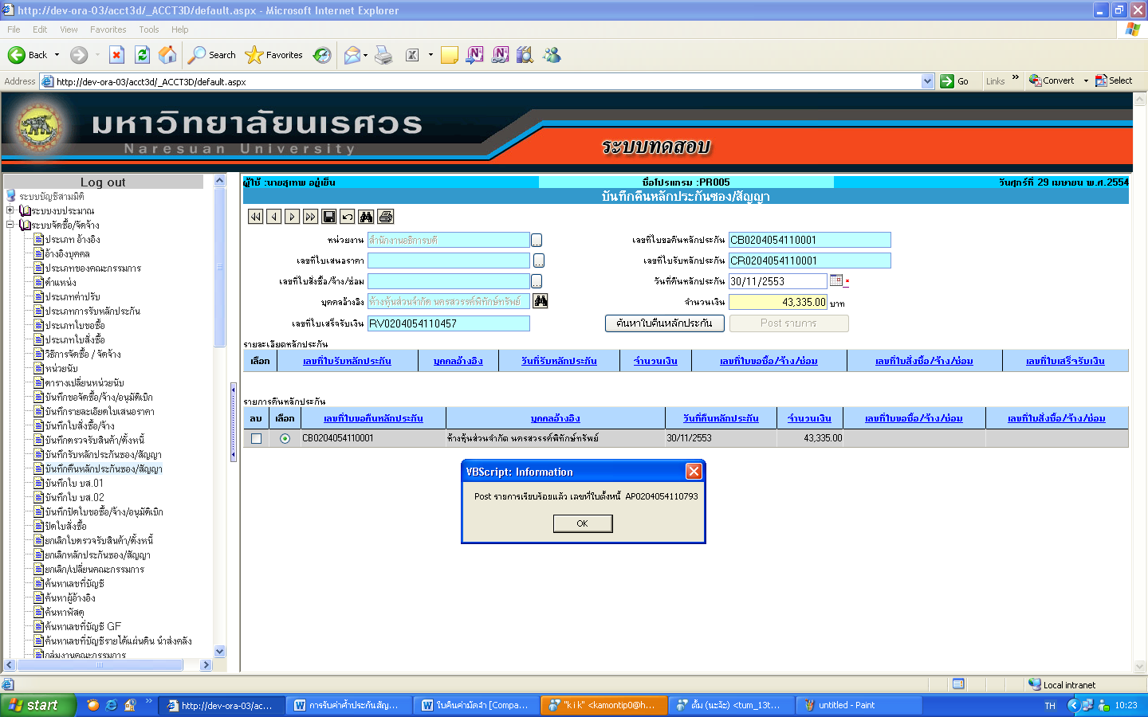
7.คลิกเลือกที่ใบขอคืนหลักประกัน
8.คลิก Post รายการ
เมื่อ Post รายการแล้วระบบจะขึ้น Pop-up แสดงรายการ Post เรียบร้อยแล้ว ได้เลขที่เอกสารใบตั้งหนี้ (AP..)ให้ทำการพิมพ์ใบตั้งหนี้ โดยจะต้องแนบเอกสารใบขอคืนหลักประกันซอง/สัญญา(CB..) ส่งให้กองคลัง งานการเงินรายได้เพื่อทำการจ่ายเงินคืนค่ามัดจำประกันสัญญา/ค่าประกันร้านค้า ในลำดับต่อไป

ตัวอย่าง ใบตั้งหนี้ (AP..)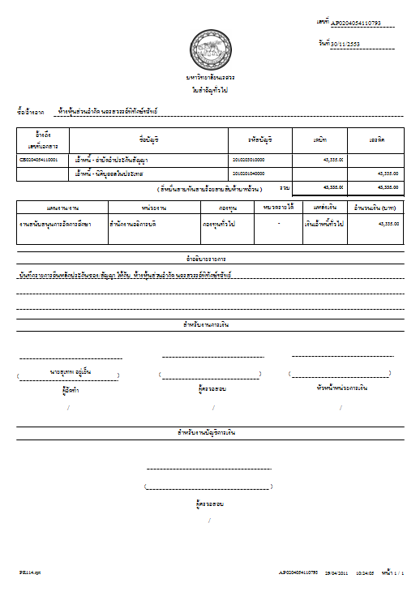

การเตรียมจ่ายเงินคืนค่าค้ำประกันร้านค้า /ประกันของเสียหาย/ประกันทรัพย์สิน/ประกันหอพัก
ขั้นตอนการทำงานของกองคลัง
1.เมนู บันทึกเตรียมจ่าย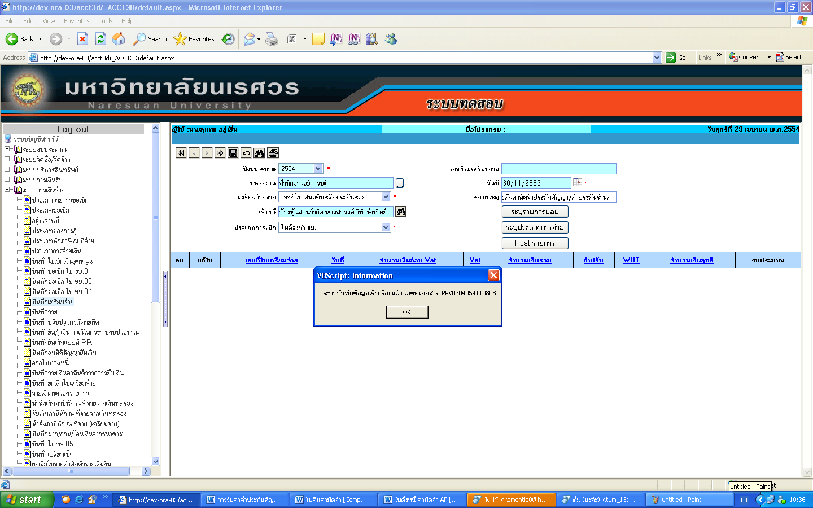
ขั้นตอนการบันทึกข้อมูล
1.ระบุหน่วยงาน เป็น สำนักงานอธิการบดี
2.ระบุเตรียมจ่ายจาก เลขที่ใบเสนอคืนหลักประกันซอง/สัญญา
3.ระบุชื่อเจ้าหนี้
4.ระบุประเภทการเบิก เป็น ไม่ต้องทำขบ.
5.ระบุวันที่เตรียมจ่าย
6.ระบุหมายเหตุ
7.บันทึกข้อมูล
เมื่อบันทึกข้อมูลเรียบร้อยแล้วจะได้เลขที่เอกสารเตรียมจ่าย(PPV..) จากนั้นไปบันทึกรายการย่อย
การบันทึกรายการย่อย จะต้องอ้างอิงจากเลขที่ใบขอคืนหลักประกันซอง/ประกันสัญญา(CB..)
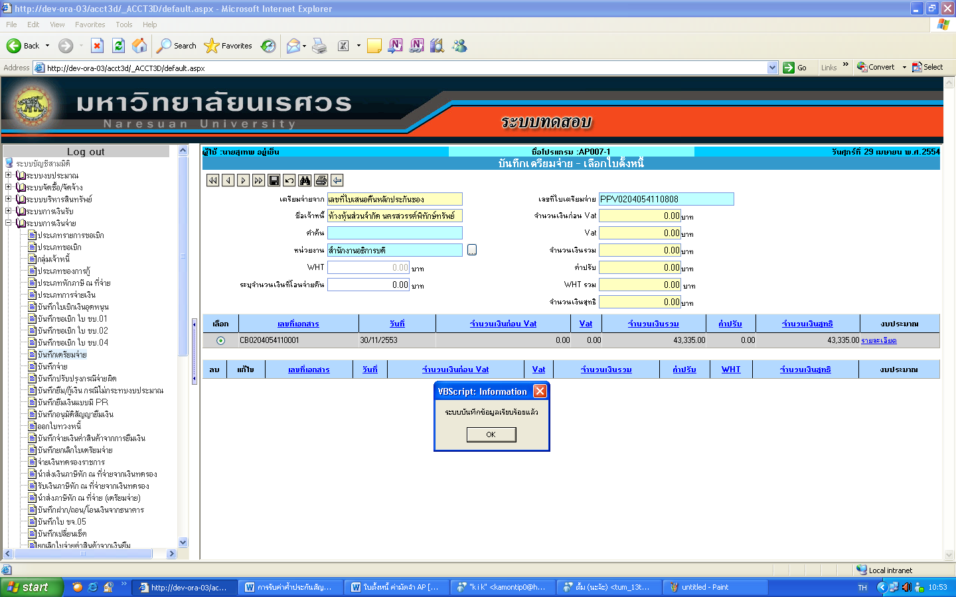
8.ค้นหาเลขที่ใบขอคืนหลักประกันซอง/ประกันสัญญาและคลิกเลือก
9.บันทึกข้อมูล
เมื่อบันทึกข้อมูลเรียบร้อยแล้วให้กลับไปที่หน้าหลักเพื่อบันทึกประเภทการจ่าย
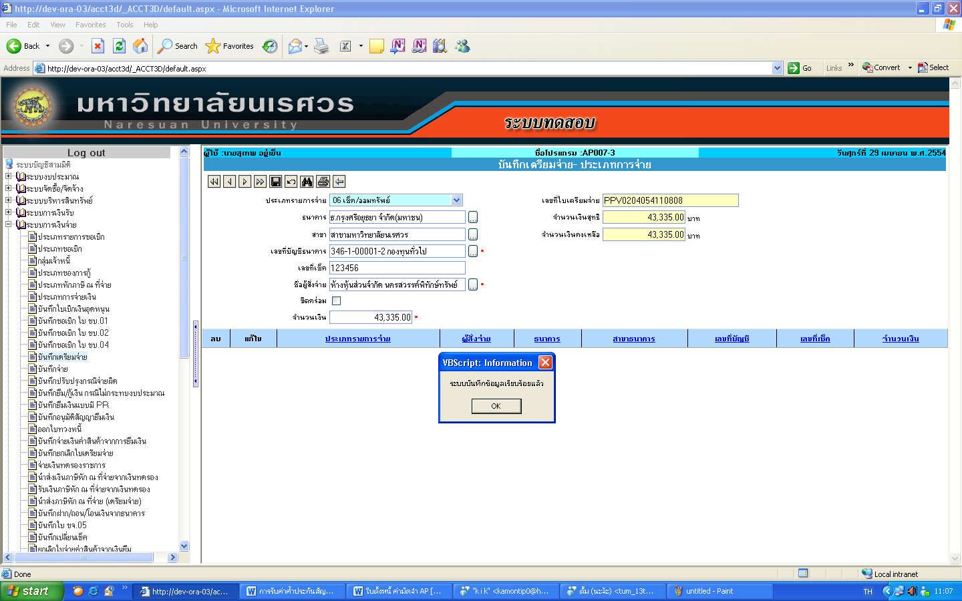
10.ระบุประเภทการจ่าย
11.บันทึกข้อมูล เมื่อบันทึกข้อมูลแล้ว ทำการพิมพ์เช็ค
ตัวอย่าง เช็ค

เมื่อพิมพ์เช็คเรียบร้อยแล้วให้กลับไปที่หน้าหลักเพื่อพิมพ์ ใบสำคัญจ่าย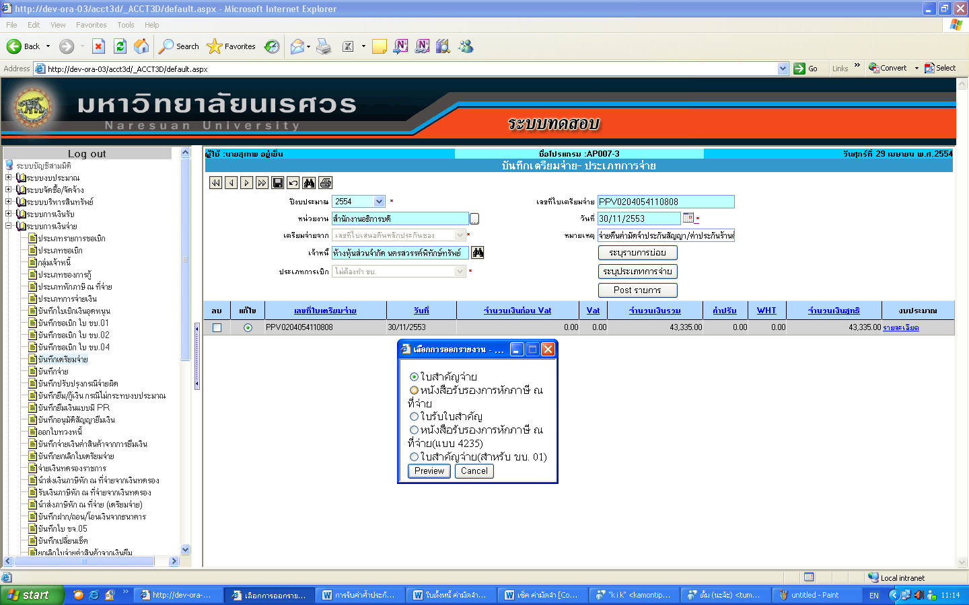
12.เลือกใบเตรียมจ่าย และคลิกที่เครื่องพิมพ์
13.เลือกพิมพ์เอกสาร ใบสำคัญจ่ายและคลิก Preview เพื่อพิมพ์ใบสำคัญจ่าย

ตัวอย่างใบสำคัญจ่าย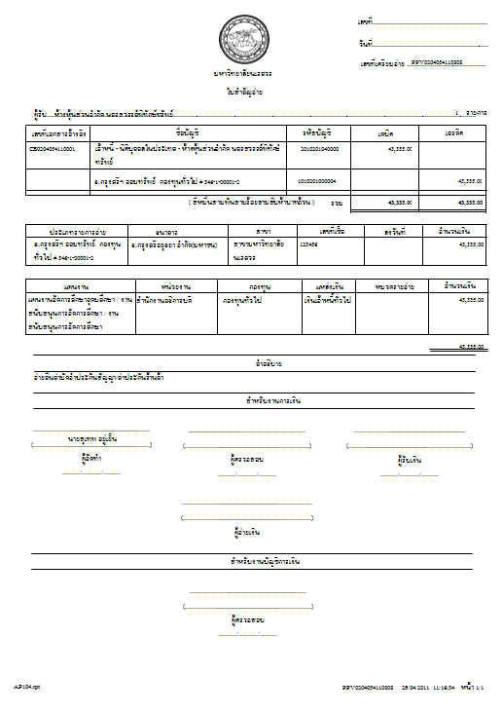
เมื่อพิมพ์ใบสำคัญจ่ายแล้วให้กลับไปที่หน้าหลัก เพื่อ Post รายการ

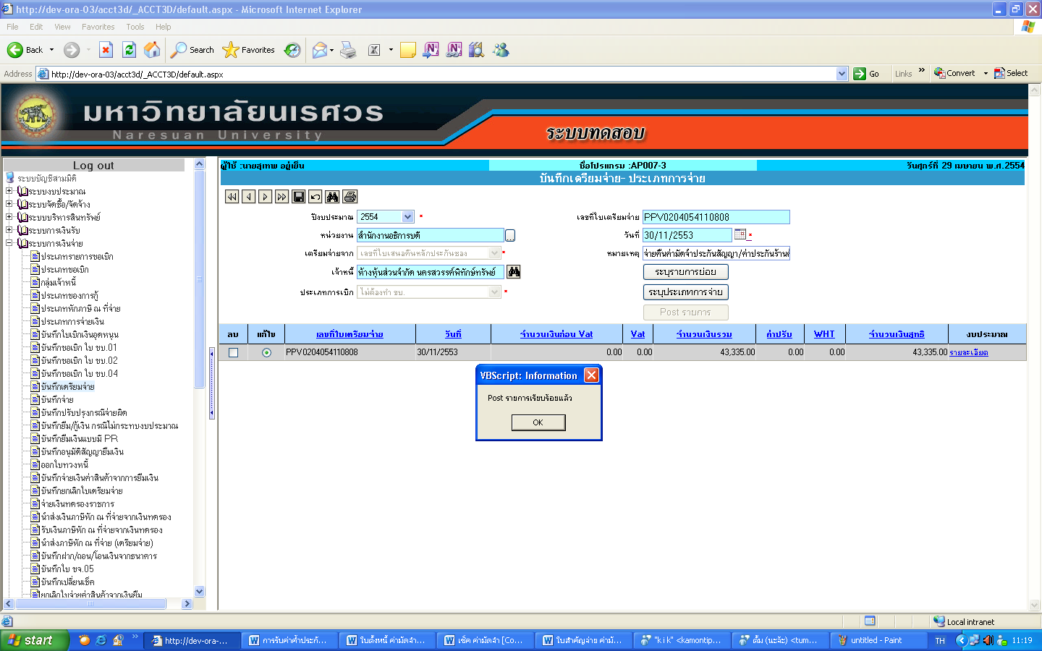
14.เลือกใบเตรียมจ่าย และคลิก Post รายการ
เมื่อ Post รายการ เรียบร้อยแล้ว ไปบันทึกจ่าย

การจ่ายเงินคืนค่าค้ำประกันร้านค้า /ประกันของเสียหาย/ประกันทรัพย์สิน/ประกันหอพัก
ขั้นตอนการทำงานของกองคลัง
1.เมนู บันทึกจ่าย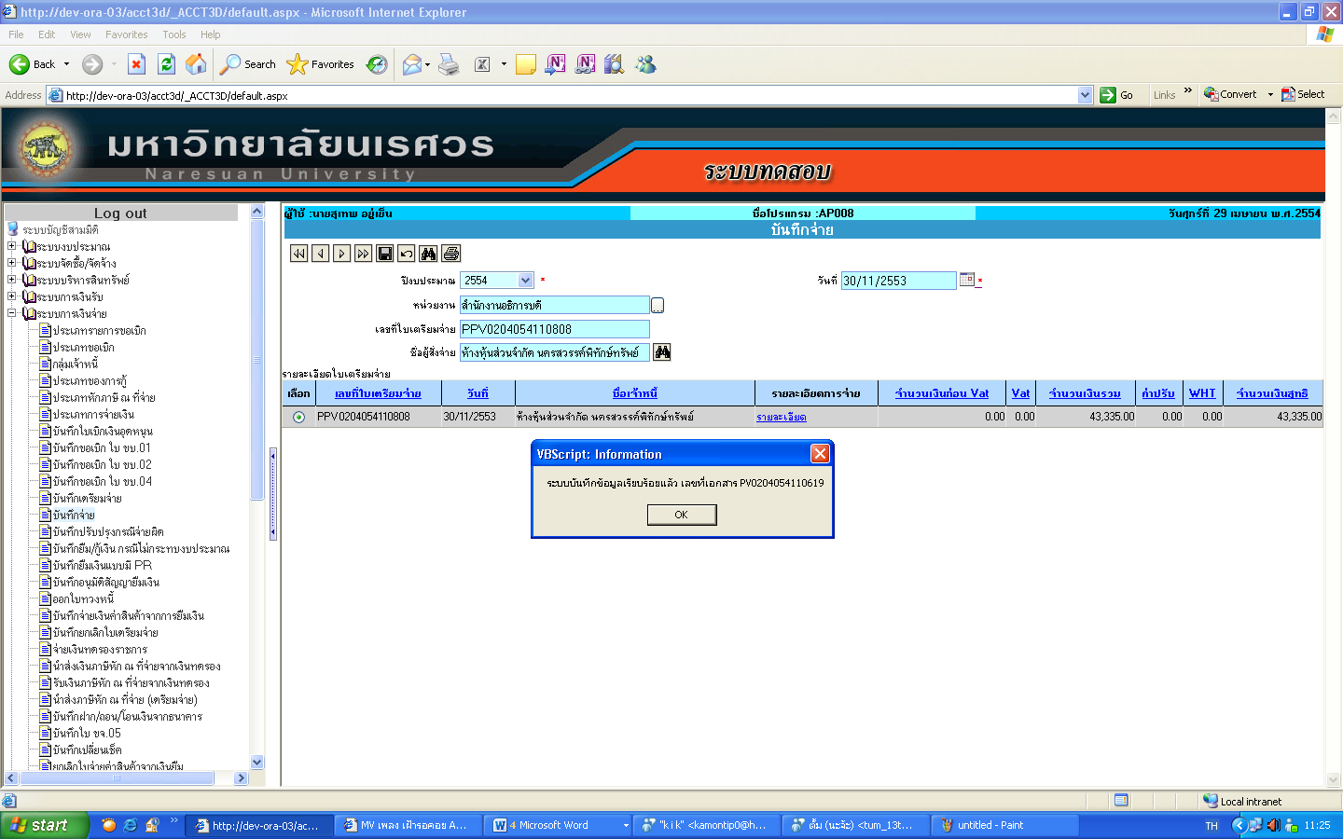
ขั้นตอนการบันทึกข้อมูล
1.ค้นหาเลขที่ ใบเตรียมจ่ายและคลิกเลือก
2.ระบุวันที่จ่าย
3.บันทึกข้อมูล
เมื่อบันทึกข้อมูลเรียบร้อยแล้วระบบจะขึ้น Pop-up แสดงการตัดจ่ายและได้เลขที่ใบสำคัญจ่าย (PV..)

การเรียกรายงาน ทะเบียนคุมค่าค้ำประกันร้านค้า /ประกันของเสียหาย/ประกันทรัพย์สิน/ประกันหอพัก
หน่วยงาน คณะ สำนัก สามารถเรียกรายงานทะเบียนคุมค่าค้ำประกันร้านค้า /ประกันของเสียหาย/ประกันทรัพย์สิน/ประกันหอพัก ได้ที่ รายงานระบบจัดซื้อ/จัดจ้าง
1.รายงานทะเบียนคุมหลักประกันซอง/สัญญา
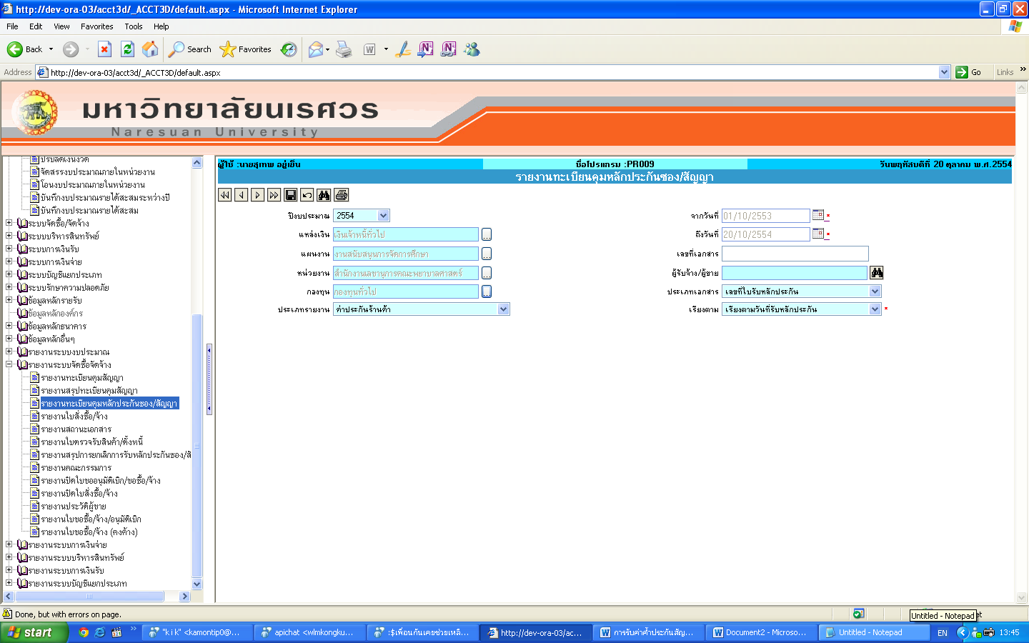
ขั้นตอนการเรียกรายงาน
1.ระบุปีงบประมาณ
2.ระบุแหล่งเงิน เป็น เงินเจ้าหนี้ทั่วไป
3.ระบุแผนงาน เป็น งานสนับสนุนการจัดการศึกษา
4.ระบุหน่วยงาน
5.ระบุกองทุน เป็น กองทุนทั่วไป
6.ระบุประเภทรายงาน เป็น ค่าประกันร้านค้า
7.ระบุระยะเวลาวันที่ของรายงาน
8.คลิกที่เครื่องพิมพ์ เพื่อเรียกรายงาน

ตัวอย่างรายงาน
